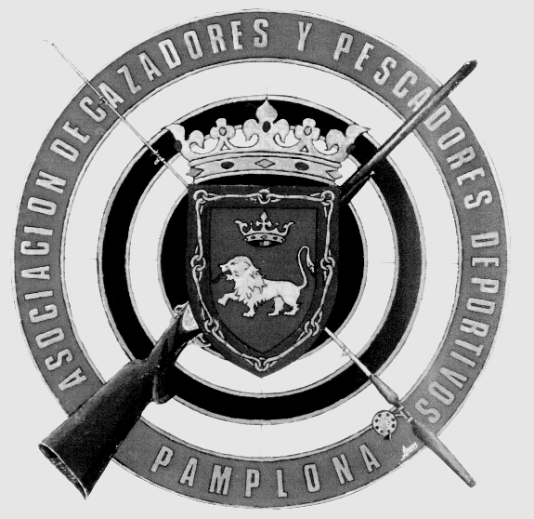

CONCU RSO SAN FRANCISCO JAVIER
- D I A D E N A V A R R A-

C U A D R O D E C A M P E O N E S
También se llamó Concurso Día del Deporte
El primero se celebró en 1982 en Santacara

1982- RAMON GARDE GIMENO ( Estafeta - Pamplona)
1983- ANTONIO TRUJILLO SANCHEZ ( Estafeta - Pamplona)
1989– RAMON GARDE GIMENO ( Estafeta - Pamplona)
1990– ATILANO BOCOS ( Montes Cierzo - Tudela)
1991- JESUS LAMBERTO SUESCUN ( Estafeta - Pamplona)
1992- EDUARDO GARCIA ARIAS ( Estafeta - Pamplona)
1993- EDUARDO GARCIA ARIAS ( Estafeta - Pamplona)
1995- GABRIEL ALVAREZ ( Río Cidacos - Tafalla)
1996- CARMEN BAOS ANIA ( Estafeta - Pamplona)
1997- ANTONIO LOPEZ ROSA ( Río Arga - Pamplona)
1998- MIGUEL CENOZ VEDDER ( Estafeta - Pamplona)
1999- JOSE LOPEZ ROSA ( Río Arga - Pamplona)
2000- EUGENIO GALAN MORENO ( Estafeta - Pamplona)
2001- JOSE ANTONIO ALBIZ GONZALEZ ( Río Arga - Pamplona)
2002- LUIS MIGUEL RAZQUIN BOZAL ( Estafeta - Pamplona)
2003- IGNACIO RAMOS VAZQUEZ ( Río Arga - Pamplona)
2004- JUAN URRA ESEVERRI ( Río Arga - Pamplona)
2005- IGNACIO RAMOS VAZQUEZ ( Río Arga - Pamplona)
2006- JOSE JOAQUIN JACOISTI ( Estafeta – Pamplona)
2007- ABEL CALVO SANCHEZ ( Carp- Navarra - Peralta)
2008- JAVIER PRESA GARBISU ( Estafeta - Pamplona)
2009- CARMEN BAOS ANIA ( Estafeta - Pamplona)
2010- SUSPENDIDO POR INCLEMENCIAS DEL TIEMPO (Nevada)
2011- DAVID MARTINEZ ALHAMBRA (Río Cidacos - Tafalla)
2012- NATXO RAMOS VAZQUEZ ( Río Arga- Pamplona)
2013- CARMEN BAOS ANIA ( Estafeta - Pamplona)
2014- SERGIO SEVILLANO GONZÁLEZ (Estafeta – Pamplona)
2015- JOSÉ JOAQUÍN JACOISTI ELIZAGARAY (Estafeta-Pamplona)
2016- RICARDO RIBOTE OTERO (Abusu)
2017- ABEL CALVO HUARTE (Carp Navarra- Peralta)

